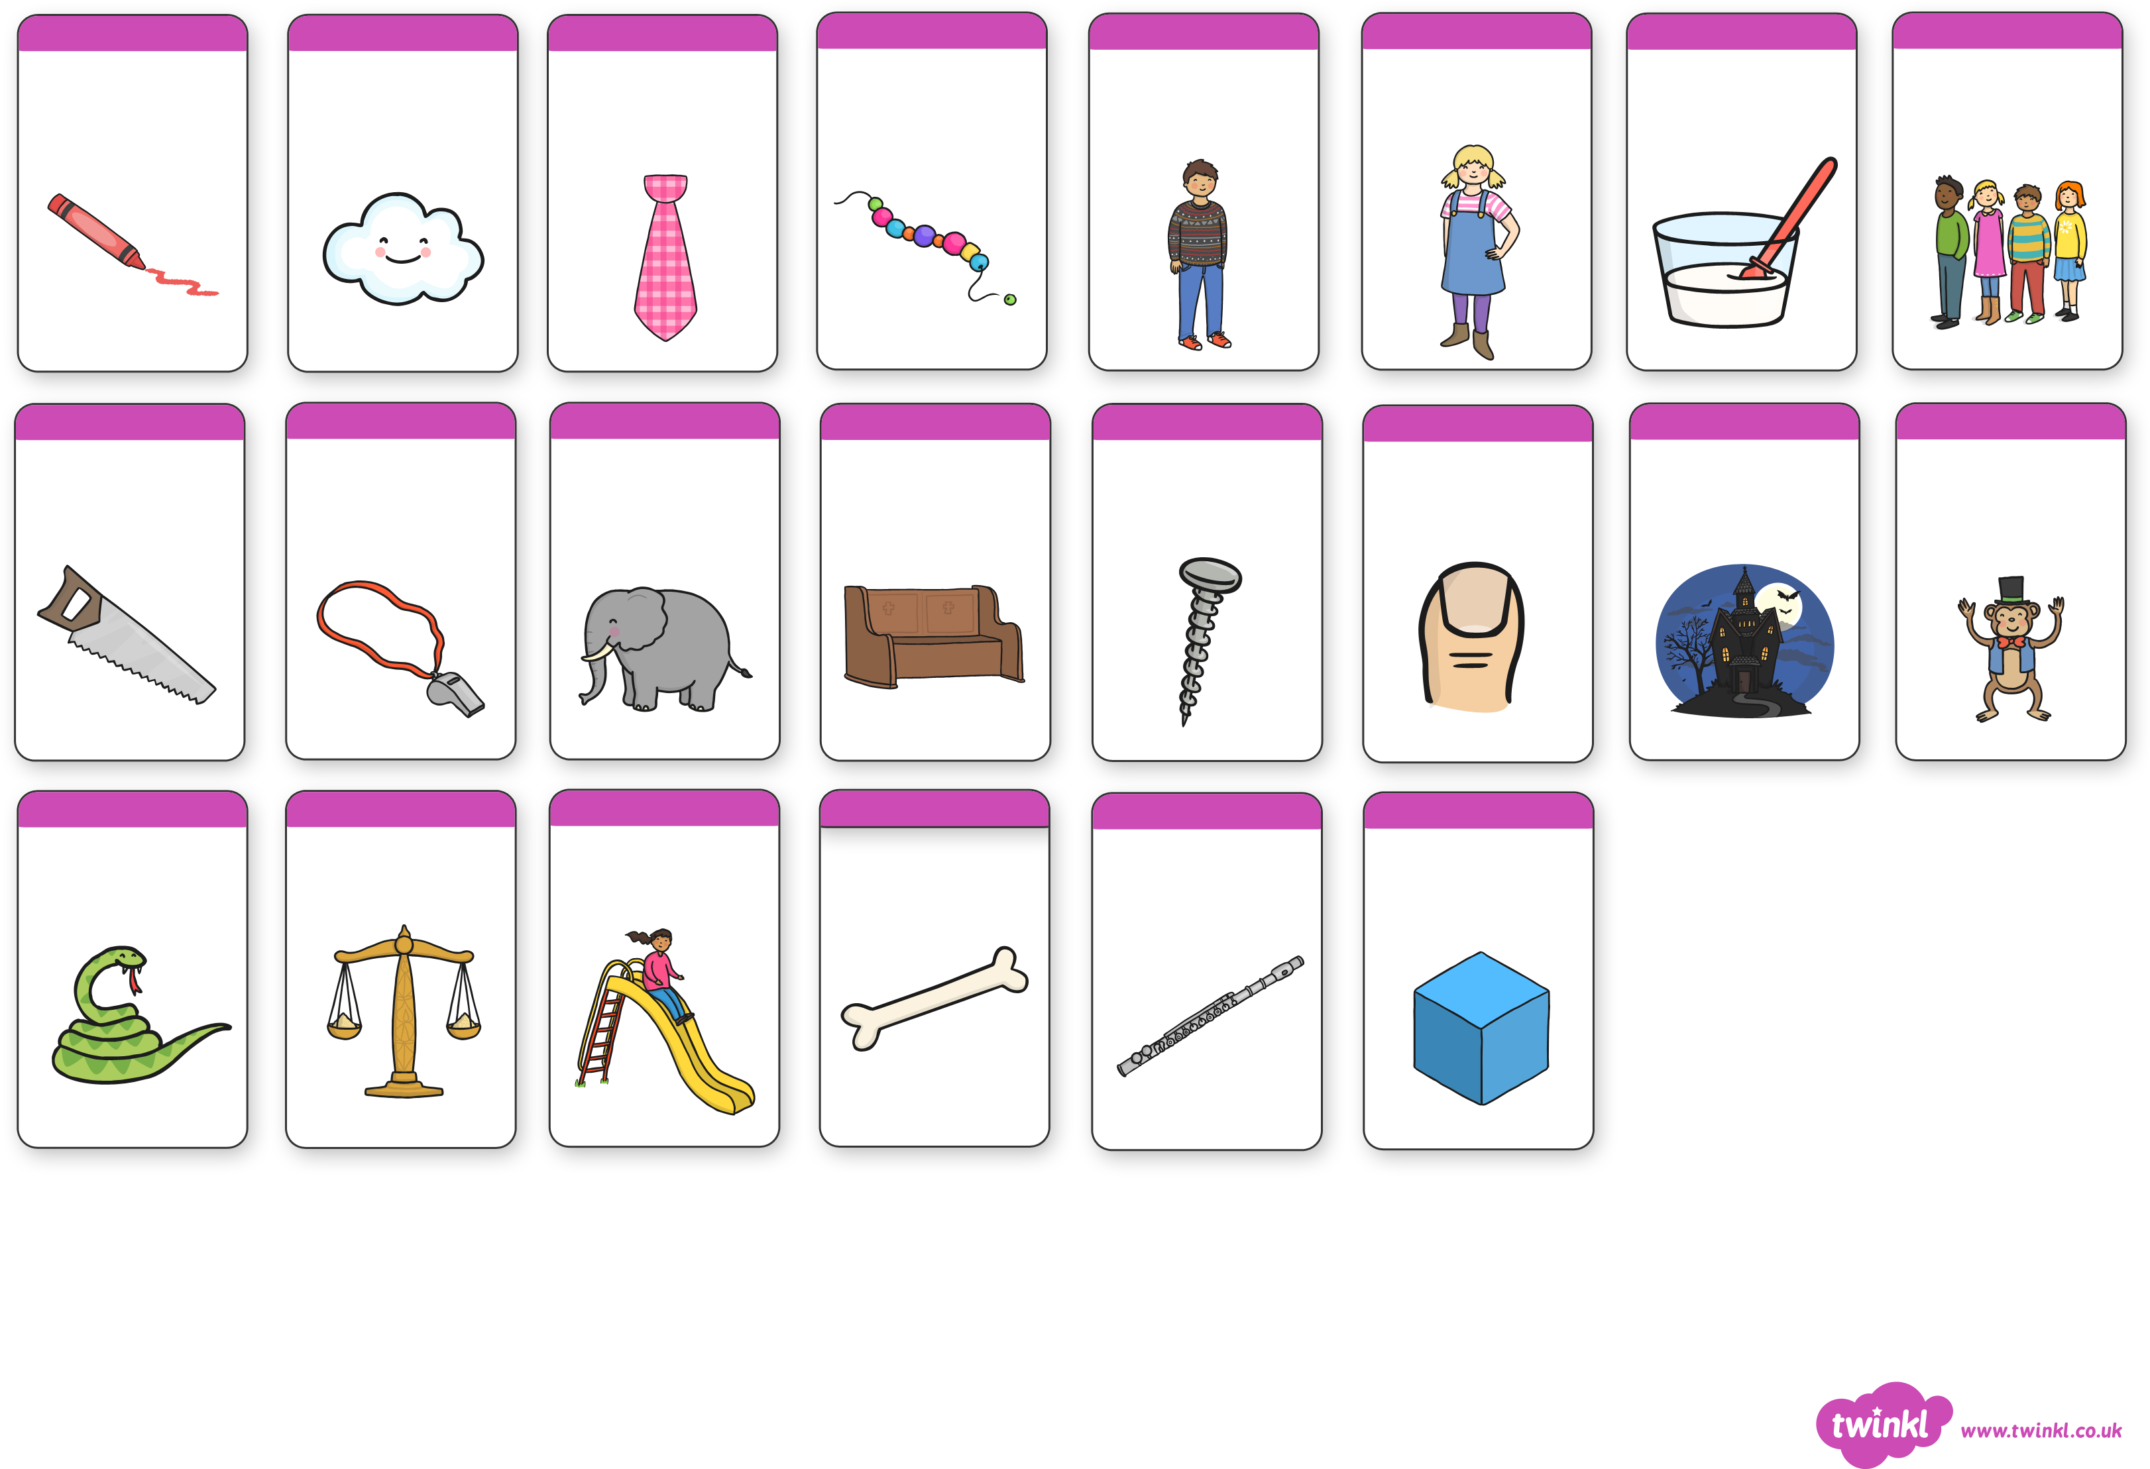
ay
ou
ie
ea
oy
ir
ue
ue
aw
wh
ph
ew
ew
oe
au
ey
a-e
e-e
i-e
o-e
u-e
u-e
*
*even
My Phase 5 Sound Mat

